实验九/十 译码显示电路

实验报告

18342048 李佳

一、实验目的：

1. 掌握中规模集成译码器的逻辑功能和使用方法

2. 熟悉数码管的使用

二、实验仪器及器件

1．数字电路实验箱、数字万用表、示波器。

2．器件：74LS48， 74LS194， 74LS73， 74LS00。

三、实验预习

1. 复习有关译码显示原理。

2. 根据实验任务，画出所需的实验线路及记录表格。

四、实验原理

1、数码显示译码器：

(1)七段发光二极管(LED)数码管

LED数码管是目前最常用的数字显示器，图（一）(a)、(b)为共阴管和共阳管的电路，(C)为两种不同出线形式的引出脚功能图。

一个LED数码管可用来显示一位0--9十进制数和一个小数点。小型数码管（0.5寸和0.36寸）每段发光二极管的正向压降，随显示光（通常为红、绿、黄、橙色）的颜色不同略有差别，通常约为2～2.5V，每个发光二极管的点亮电流在5～10mA。 LED数码管要显示BCD码所表示的十进制数字就需要有一个专门的译码器，该译码器不但要完成译码功能，还要有相当的驱动能力。

(2)BCD码七段译码驱动器

此类译码器型号有74LS47（共阳），74LS48（共阴），CC4511（共阴）等，本实验系采用'74LS48 BCD码锁存／七段译码／驱动器。驱动共阴极LED数码管。 图（二）为74LS48引脚排列。

其中A、B、C、 D - BCD码输入端， a、b、c、d、e、f、g——译码输出端，输出“1"有效，用来驱动共阴极LED数码管。非LT - 灯测试输入端，非LT =“0”时，译码输出全为“1”。非RBI - 灭零输入端，非RBI =“0”时，不显示多余的零。 非BI/非RBO - 作为输入使用时，灭灯输入控制端：作为输出端使用时，灭零输出端。

2、扫描式显示

对多位数字显示采用扫描式显示可以节电，这一点在某些场合很重要。对于某些系统输出的的数据，应用扫描式译码显示，可使电路大为简化。有些系统，比如计算机，某些A/D转换器，是以这样的形式输出数据的：由选通信号控制多路开关，先后送出（由高位到低位或由低位到高位）一位十进制的BCD码，如图（三）所示。图中的Ds称为选通信号，并假定系统按先高位后低位的顺序送出数据，当Ds1高电平送出千位数，Ds2高电平送出百位数，。。。。。。 一般Ds的高电平相邻之间有一定的间隔，选通信号可用节拍发生器产生。

如图（四）所示，为这种系统的译码扫描显示的原理图。图中各片LED（共阴）的发光段并连接至译码器的相应端，把数据输入的相应权端与系统输出端相连，把各位选通端反相后接相应LED的公共端。

五、实验内容

1. 自行设计电路在LED数码管同时显示出8位学号。要求使用示波器记录时钟信号、八位数码管位选通信号以及4位BCD码的波形。

将七段数码管的位选信号和每一位显示数据BCD码一一对应，利用数码管的余辉效应和人眼的视觉暂留效应，选择合适的扫描频率逐位显示数据，以达到多个数码管“同时”显示不同数据效果。

提示：

可采用显示内容决定显示位置的设计方法。

通过74LS197产生十六进制或八进制计数，接入数码管BCD码输入端，从中挑选出需要显示的数字，由每一个数去选择要显示的位置。七段数码管的位选信号可通过将显示内容的BCD码作为地址码接入74LS138地址输入端或通过逻辑门电路实现。

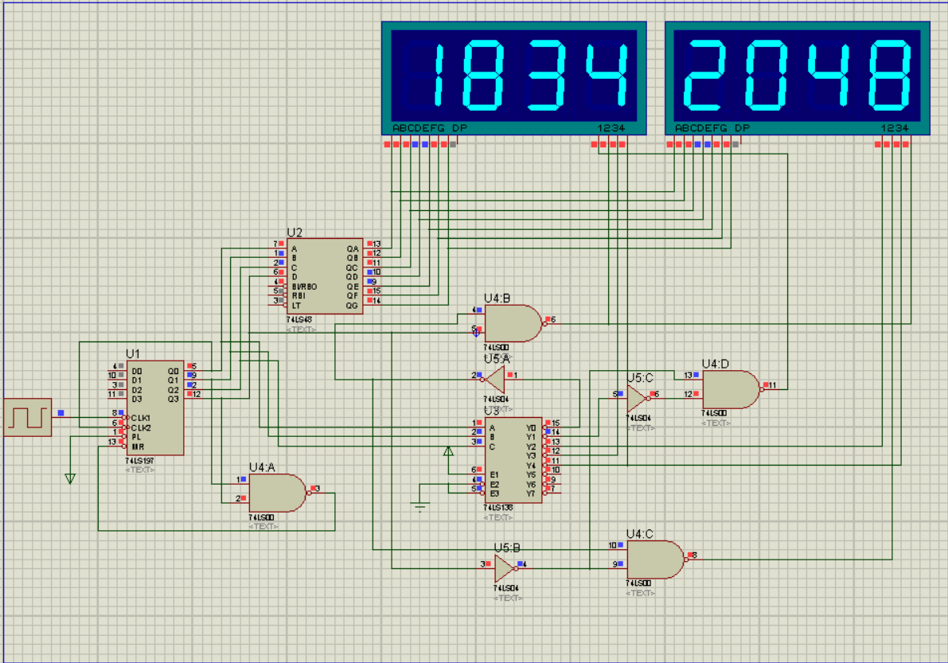

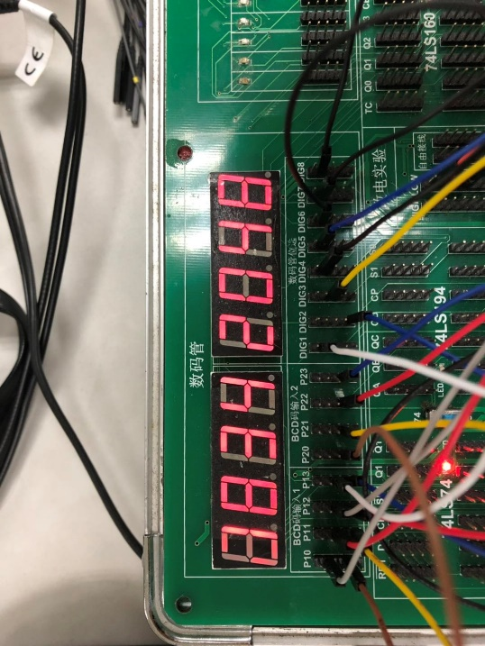

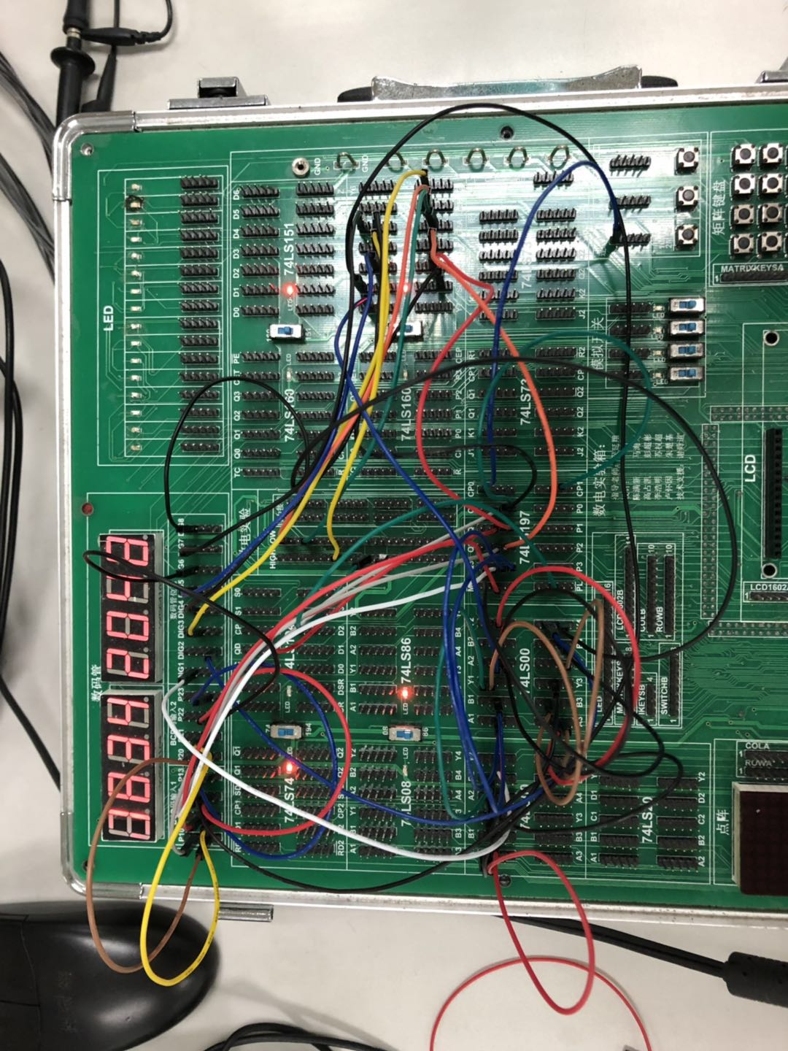

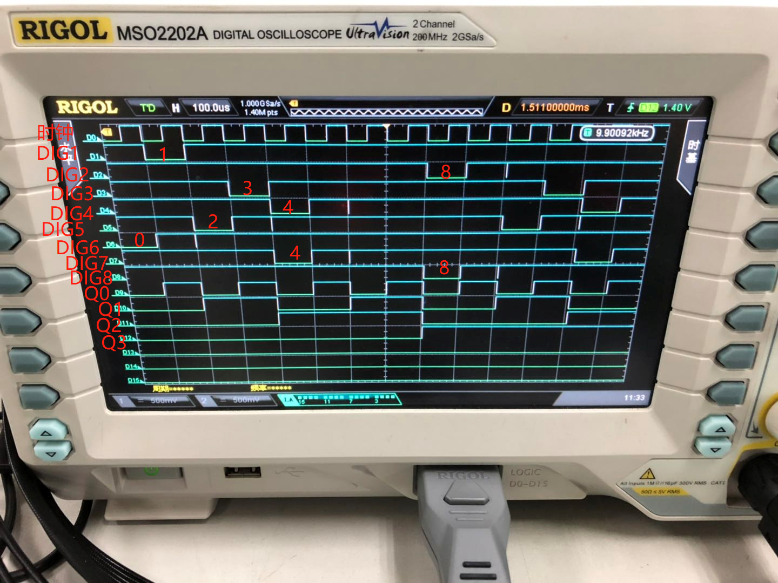

六、实验中遇到的问题和解决办法

74ls48在BCD码输入大于9时显示乱码：

用与非门在输入为10时，给MR端输入一个0对74ls197进行异步清零

74ls138只能选择BCD码中代表0-7的数字：在BCD码数值为0

/1/8/9时使用与非门

输出8/9时一个74ls138译码器不够用：配合逻辑门使用

实验十 译码显示电路（2）

18342048 李佳

一、实验目的：

1. 掌握中规模集成译码器的逻辑功能和使用方法

2. 熟悉点阵的使用

二、实验仪器及器件

1．数字电路实验箱、数字万用表、示波器。

2．器件：74LS48， 74LS194， 74LS73， 74LS00

三、实验预习

1. 预习有关点阵显示原理。

2. 根据实验任务，画出所需的实验线路及记录表格。

四、实验原理

当二极管所在位置行电平为高，列电平为低时，相应的二极管就被点亮。

五、实验内容

使用实验箱上的8\*8点阵显示任一自选固定图形。（逐列扫描）

准备工作：

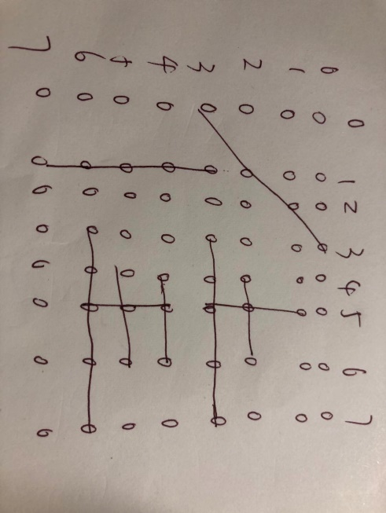

使用Proteus进行仿真：

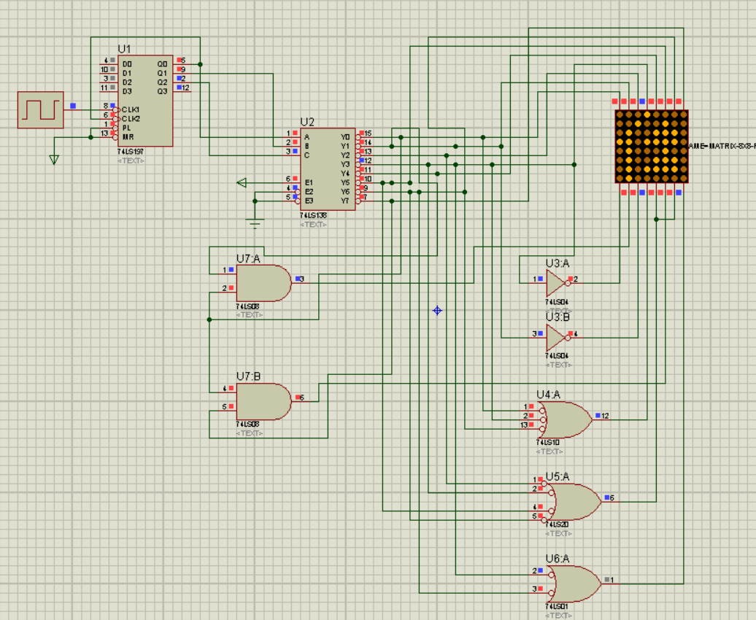

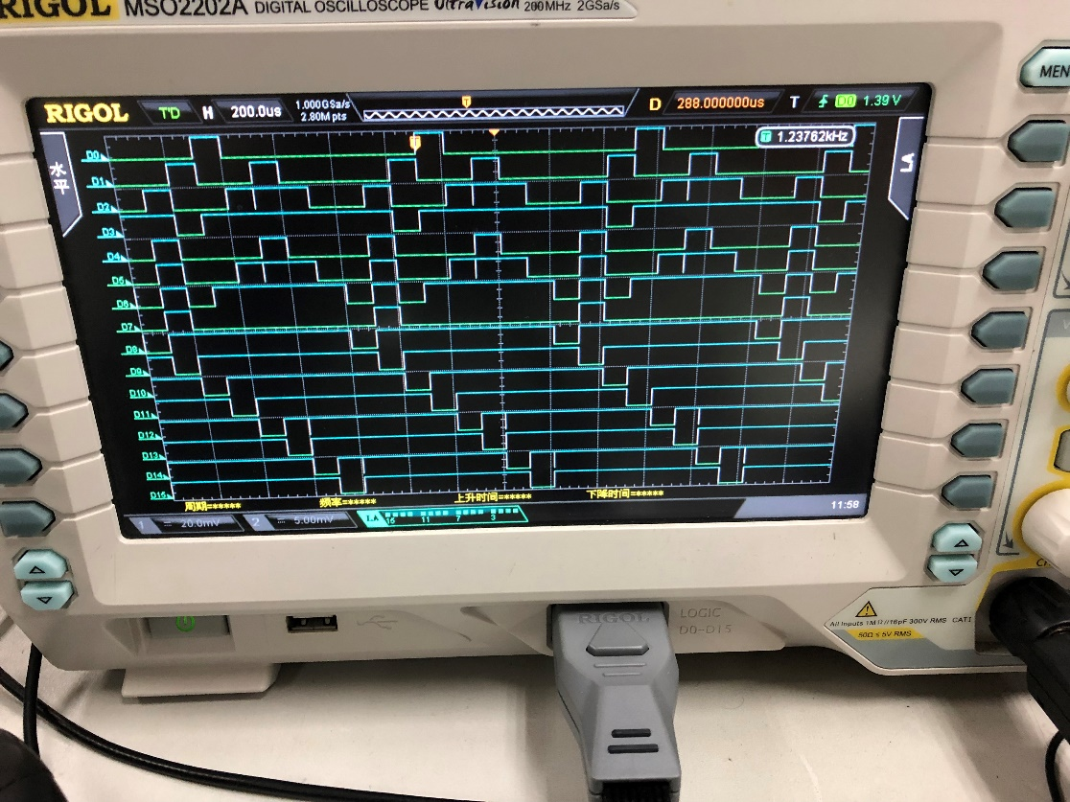

从上到下依次为：

D0-D7:

Row3-Row10

D8-D15：

Col3-Col10

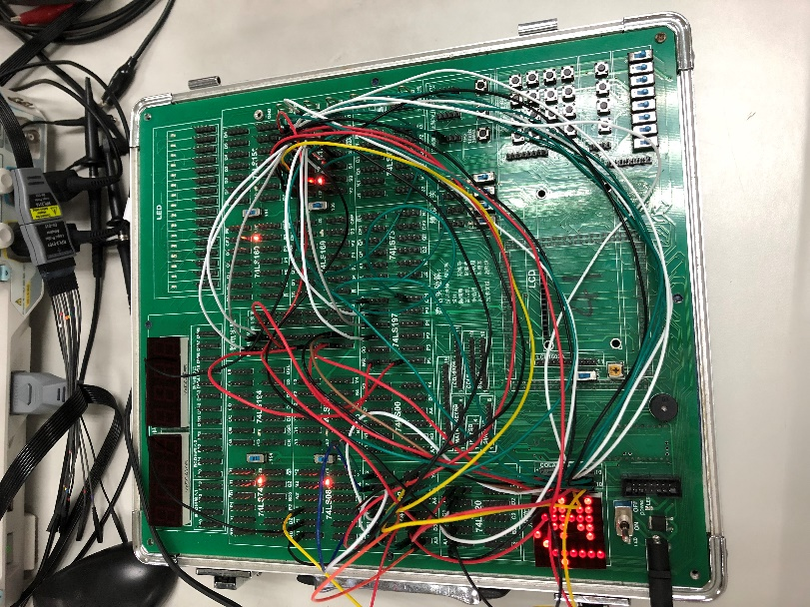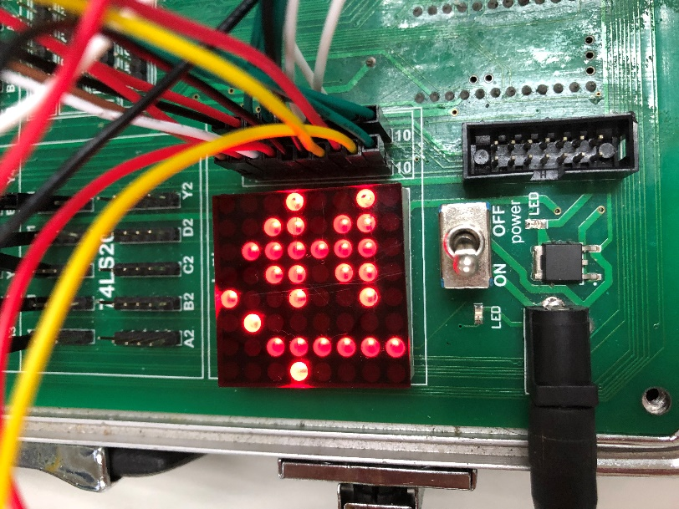

六、实验知识总结

1. Proteus中8\*8点阵介绍：

除了红色，上行下列（红色相反），行低电平有效，列高电平有效。

1. 实验箱中：

行高电平有效，列低电平有效，1号引脚接低电平，2号引脚接高电平。

1. 实验箱中最多只有四输入与非门：分8为4，点数小于或等于4时用亮的门的或，当点数大于4时，用~（暗的灯的或）
2. 非或门 等价于 与非门

译码器138输出的都是取非后的结果，且需将G1置高，G2A，G2B置低。